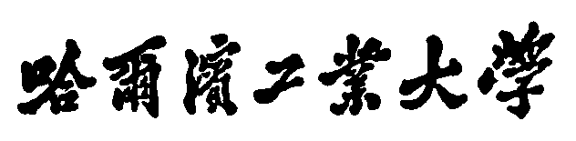

**Harbin Institute of Technology**

**课程设计报告**

课程名称：智能检测系统设计及创新应用实践

报告题目： 智能检测实践部署

撰 写 人： 刘文青

学 号： 2021111342

哈尔滨工业大学

2023.03

**一、报告目的**

熟悉信号或者图像处理的流程、特征检测方式以及深度学习中的检测方法。

**二、报告内容**

1. 图像分割实验

（1）简单的甲状腺图像分割与变换特征的甲状腺图像分割的区别是什么？

简单的甲状腺图像分割和变换特征的甲状腺图像分割的区别主要体现在特征处理上。简单的甲状腺图像分割直接使用原始图像作为输入进行训练和预测。变换特征的甲状腺图像分割在简单的甲状腺图像分割的基础上进行了特征处理的改进。训练集中的图像经过了额外的特征变换操作，通过自定义的函数（imgprocessing）对图像进行处理。处理后的图像作为输入进行训练和预测。

特征处理函数：imdsImp_ZX = transform(imdsTrain_ZX,@(x) imgprocessing(x));

因此，变换特征的甲状腺图像分割相比简单的甲状腺图像分割，引入了额外的特征变换操作，以增强模型对甲状腺特征的感知能力和分割效果。

1. 对比2种方式下的图像分割结果，分析说明它们在图像分割结果上的区别？

① 简单的甲状腺图像分割

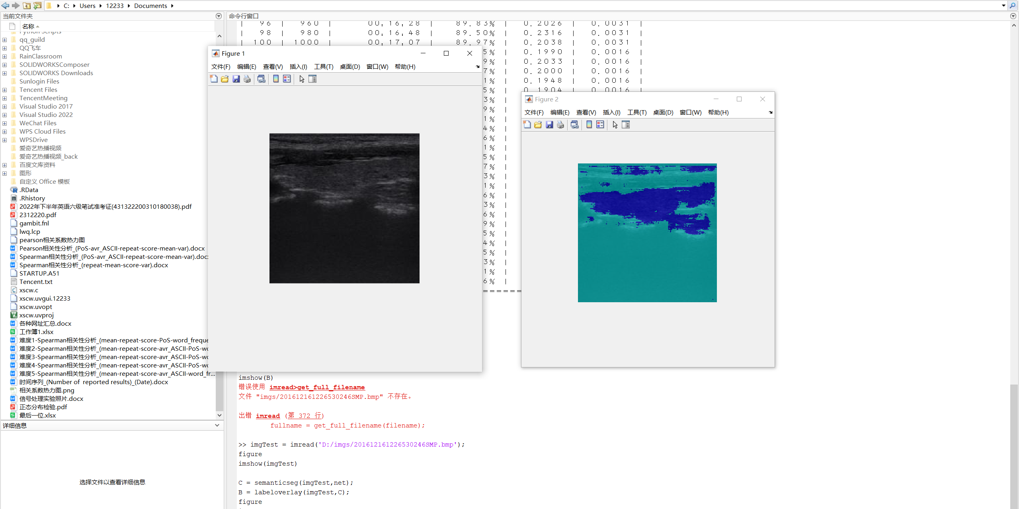

② 变换特征的甲状腺图像分割

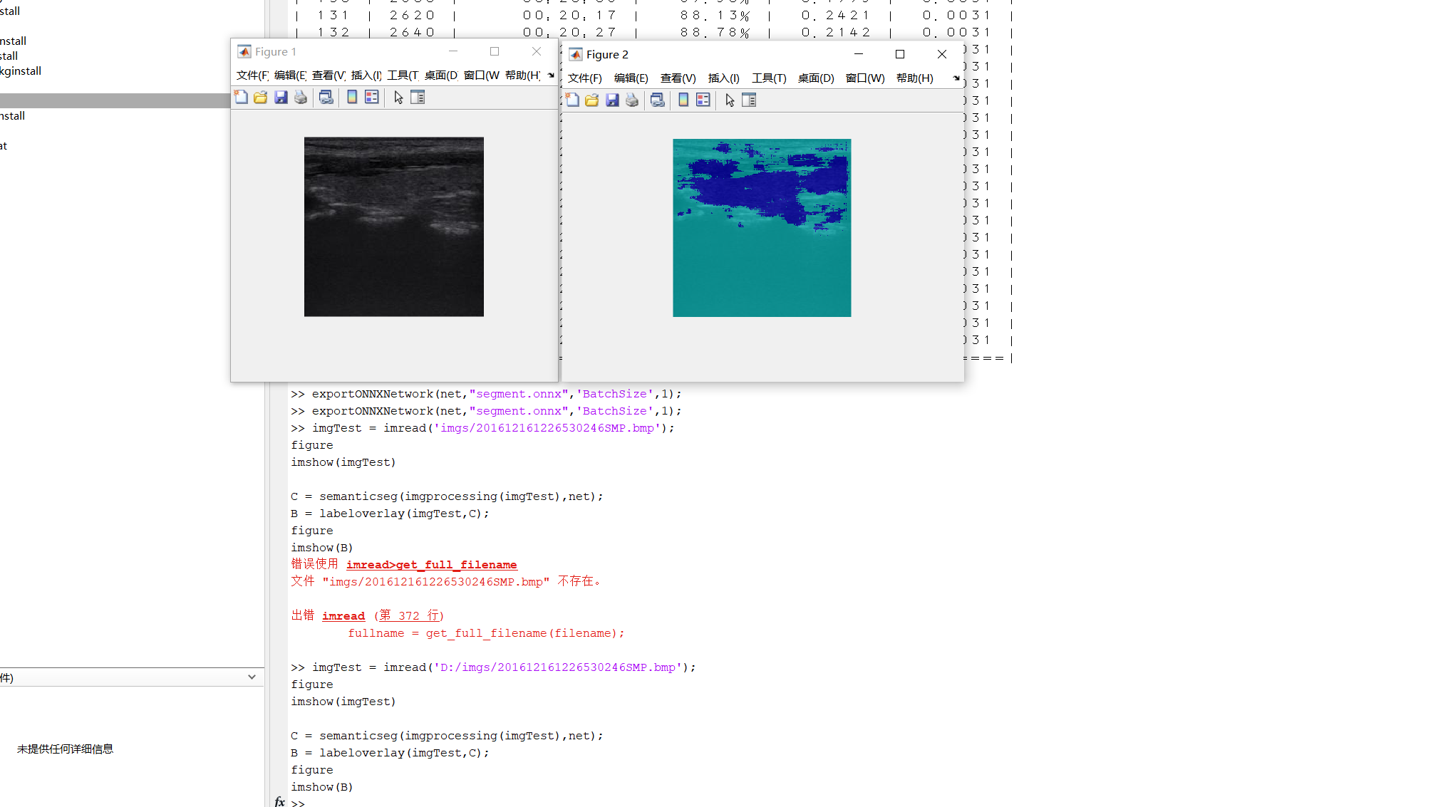

1. 在windows端，部署squeezenet检测程序，替换检测图片，分析检测效果。

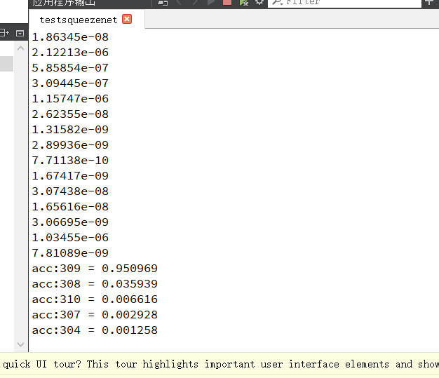

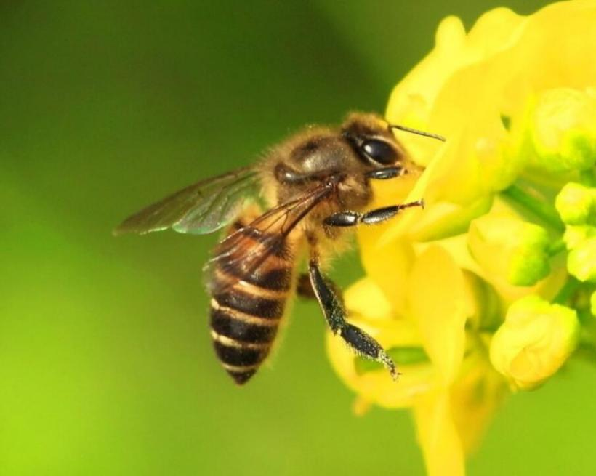

n02190166 fly 蜜蜂

1. 在安卓端部署yolov5检测程序，替换yolo程序中的图片，分析检测效果。

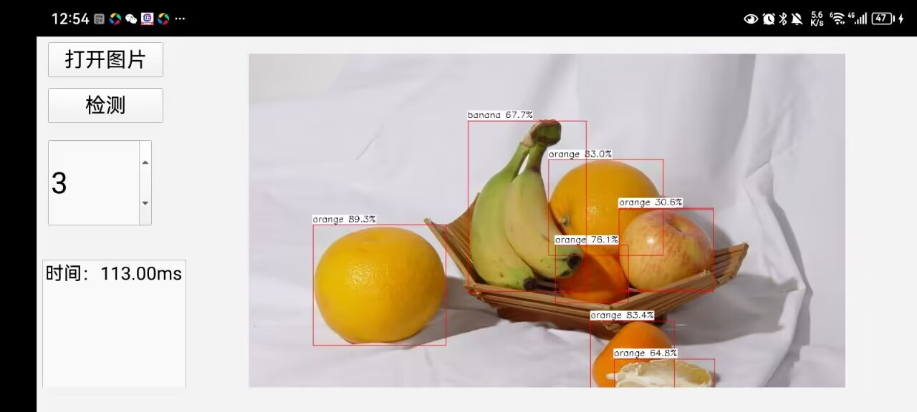

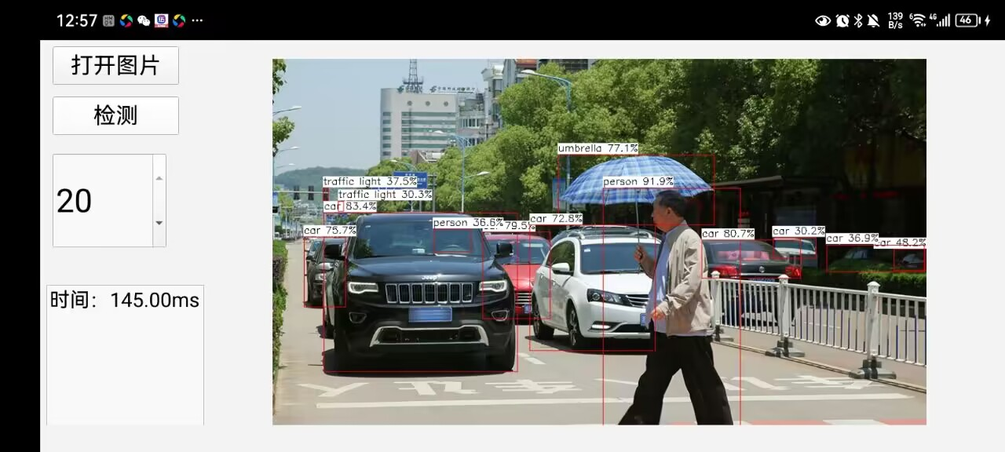

1. 基于matlab程序生成的甲状腺图像分割网络，转换为ncnn网络，并替换原有安卓程序中的网络，分析图像分割效果。

